Спектры импульсных сигналов

Лабораторная работа №337М

1.Задание к допуску

Ознакомиться с методикой создания проекта и моделирования электронных элементов в системе проектирования печатных плат OrCAD.
Получить от преподавателя номер набора параметров генераторов (см. Таблицу 1). В папке FRTK\#Gr\NAME\ создать проект с именем данной лабораторной работы (см. Методику моделирования).
Подключить библиотеки: ABM, SOURCE.

  - Начертить в тетради схему рис.1.1.
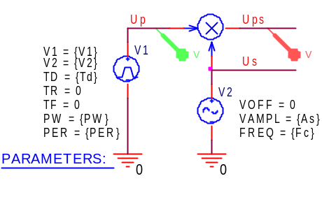
Рис.1.1 Схема генератора импульсов и формирователя отрезка синусоиды
В этой схеме используются генератор импульсов VPULSE, генератор синусоиды VSIN из библиотеки SOURCE и умножитель MULT из библиотеки ABM.

№ | Исходный  Уровень ипульса  V1 | Уровень вершины импульса  V2 | Задержка импульса  Td | Длительность импульса  PW | Период следования импульсов  PER | Амплитуда синусоиды  As | Частота синусоиды  Fc
1 | 0 | 1V | 0ns | 200ns | 10us | 1V | 1E7
2 | 0 | -1V | 50ns | 200ns | 10us | 1V | 1E7
3 | 0 | 1V | 0ns | 300ns | 10us | 1V | 1E7
4 | 0 | -1V | 50ns | 300ns | 10us | 1V | 1E7
5 | 0 | 1V | 0ns | 400ns | 10us | 1V | 1E7
6 | 0 | -1V | 100ns | 400ns | 10us | 1V | 1E7
7 | 0 | 1V | 0ns | 500ns | 10us | 1V | 1E7
8 | 0 | -1V | 100ns | 5 00ns | 10us | 1V | 1E7
9 | 0 | 1V | 0ns | 2us | 100us | 1V | 1E6
10 | 0 | -1V | 0.5us | 2us | 100us | 1V | 1E6
11 | 0 | 1V | 0ns | 3us | 100us | 1V | 1E6
12 | 0 | -1V | 0.5us | 3us | 100us | 1V | 1E6
13 | 0 | 1V | 0ns | 4us | 100us | 1V | 1E6
14 | 0 | -1V | 0.5us | 4us | 100us | 1V | 1E6
15 | 0 | 1V | 0ns | 5us | 100us | 1V | 1E6
16 | 0 | -1V | 0.5us | 5us | 100us | 1V | 1E6

1.2. Вычислить отношение максимумов первых «боковых лепестков» спектра сигнала Ups.

2.Задание к выполнению работы

2.1. Установить заданные параметры генератора импульсов VPULSE и генератора синусоиды VSIN схемы рис.1. Провести моделирование работы схемы при Run to Time = 0.1*PER (Run to Time устанавливать в явном виде, например, 10us). Зарисовать временные диаграммы сигналов Up и Ups.
Выполнить быстрое Фурье преобразованное полученных сигналов (кнопка ). Выделить информативный (начальный) участок спектра сигналов (кнопки , и ). Проследить влияние шага моделирования (Maximum step size) на на качество спектра. Установить подходящий шаг моделирования. При помощи курсора и маркера разметить характерные точки выделенного участка спектров сигналов. Перерисовать полученные графики в тетрадь.

2.2. Установить заданные параметры генератора импульсов VPULSE и генератора синусоиды VSIN схемы рис.1. Провести моделирование работы схемы при Run to Time = PER. Зарисовать временные диаграммы сигналов Up и Ups.
2.2.1. Выполнить быстрое Фурье преобразованное полученных сигналов. Выделить информативный (начальный) участок спектра сигналов. Установить подходящий шаг моделирования, разметить характерные точки выделенного участка спектров сигналов. Перерисовать полученные графики в тетрадь.
2.2.2. Вычислить отношение амплитуд первых боковых лепестков спектра Ups (отрезка синусоиды), сравнить с результатами моделирования.

2.3. Установить заданные параметры генератора импульсов VPULSE и генератора синусоиды VSIN схемы рис.1. Провести моделирование работы схемы при Run to Time = 10*PER. Зарисовать временные диаграммы сигналов Up и Ups.
Выполнить быстрое Фурье преобразованное полученных сигналов. Выделить информативный (начальный) участок спектра сигналов. Установить подходящий шаг моделирования, разметить характерные точки выделенного участка спектров сигналов. Перерисовать полученные графики в тетрадь.

3. Задание к сдаче работы

3.1. Записать аналитические выражения для всех наблюдаемых спектров с учётом конкретных параметров исследуемых сигналов.

3.2. а) Найти и изобразить спектр отрезка синусоиды
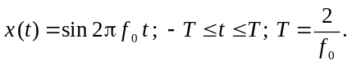
Обратить внимание на разные уровни боковых лепестков (левого и правого) в спектре. Решить задачу двумя способами: в первом используется теорема о спектре произведения, во втором теорема смещения преобразования Фурье.
б) Найти и изобразить спектр отрезка косинусоиды
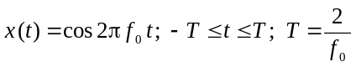.
Обратить внимание на разные уровни боковых лепестков (левого и правого) в спектре. Решить задачу двумя способами: в первом используется теорема о спектре произведения, во втором теорема смещения преобразования Фурье.

3.3. Получить и изобразить спектр пачки из 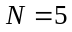симметрично расположенных относительно нуля прямоугольных импульсов амплитудой 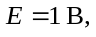 длительностью 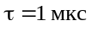 и интервалом следования в пачке 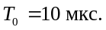

3.4. Изобразить на одном чертеже модули спектров двух последовательностей с одинаковым периодом 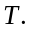
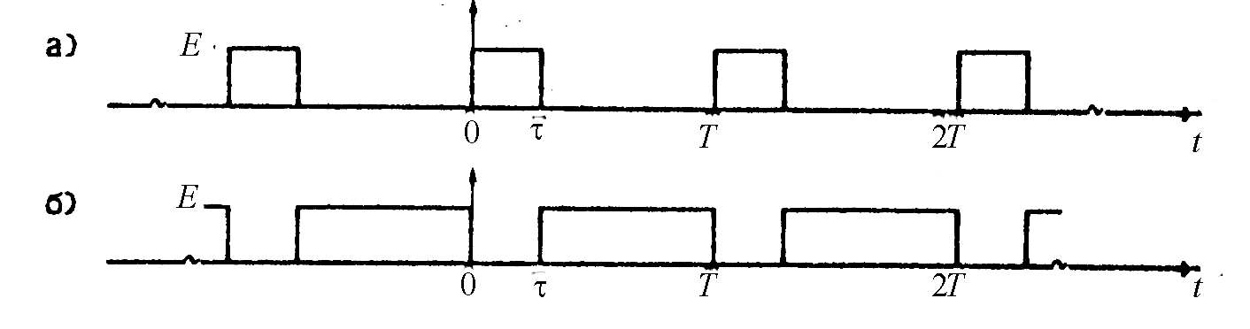
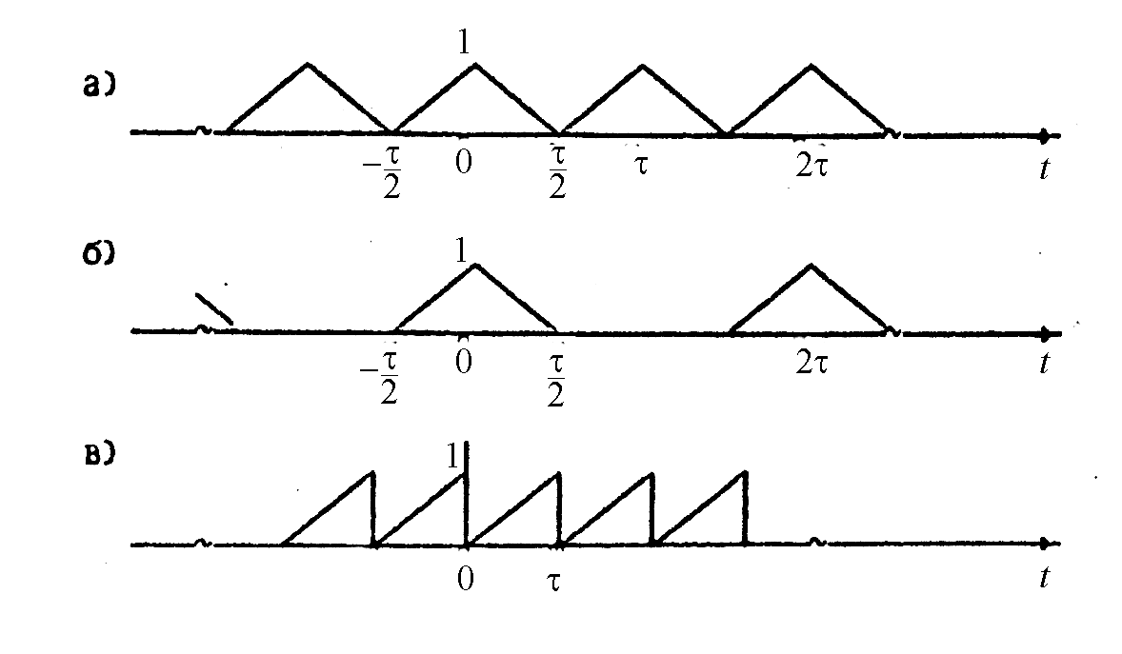
3.5. Определить и изобразить спектры следующих последовательностей:

3.6. Разложить в ряд Фурье периодическую последовательность прямоугольных импульсов для случая 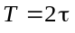 (меандровая последовательность).
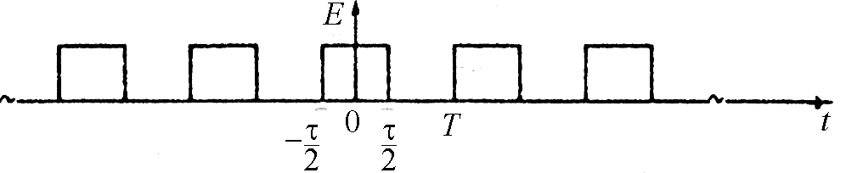
Построить спектральную диаграмму. Определить закон спада максимумов боковых лепестков.

3.7. Найти спектр функций отсчетов
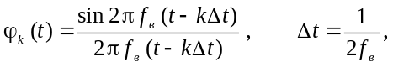
используемых в теореме Котельникова.

3.8. Доказать ортогональность функций отсчетов
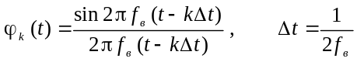
на бесконечном интервале 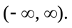
Указание. С учетом теоремы запаздывания ПФ определить фурье-образы функций 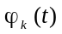 и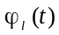, а затем воспользоваться обобщённым равенством Парсеваля 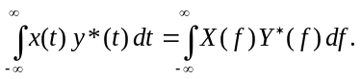
3.9. Найти и изобразить спектральную плотность группы из 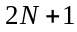 дельта-импульсов, расположенных симметрично относительно начала координат. Отметить величины максимумов и их расположение по частотам, а также частоты нулевых значений.

3.10. Найти спектр импульса
Е

t
-τ 0 τ
Указать значение максимальной спектральной плотности. Найти спектр периодической последовательности с периодом Т=2τ.
3.11.
а) Вычислить интеграл
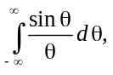
используя обобщённое равенство Парсеваля
б) Используя равенство Парсеваля для прямоугольного импульса, вычислить интеграл
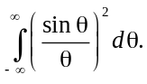
в) Используя равенство Парсеваля для симметричного треугольного импульса, вычислить интеграл
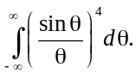

3.12. Найти и изобразить спектр функции (приподнятый косинус или окно Ханна)
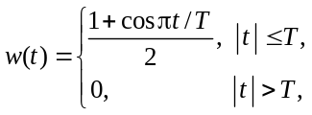
3.13. Известно, что для непрерывного сигнала 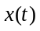 имеет место
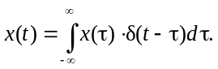
Это равенство отражает фильтрующее свойство δ-функции. Показать, что 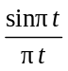 также обладает фильтрующим свойством
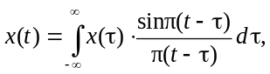
если спектр надлежащим образом ограничен.
  - Два способа генерации радиоимпульсов изображены на рисунке.

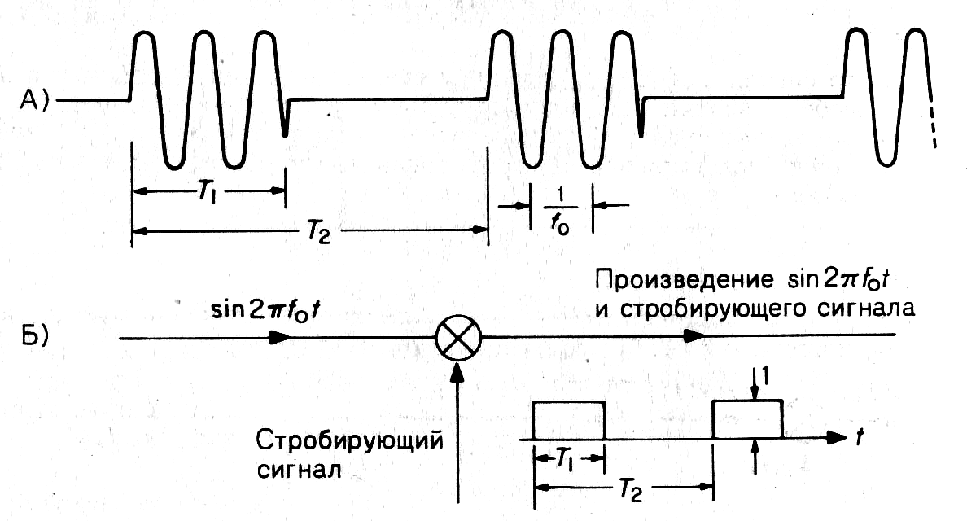

В способе А импульсы генерируются с одной и той же начальной фазой для каждого импульса, причём период импульсов не обязательно кратен 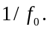 В способе Б синусоидальный сигнал 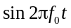 стробируется прямоугольными импульсами, причём период несущей 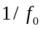 не обязательно кратен периоду импульсов 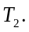 Рассмотреть различия между этими сигналами во временной и спектральной областях.

3.15. Показать, что система, изображённая на рисунке, ведёт себя как узкополосный фильтр. Импульсная характеристика 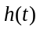 имеет вид прямоугольника с единичной площадью.

Оценить полосу пропускания системы. Чем можно регулировать частоту настройки системы?
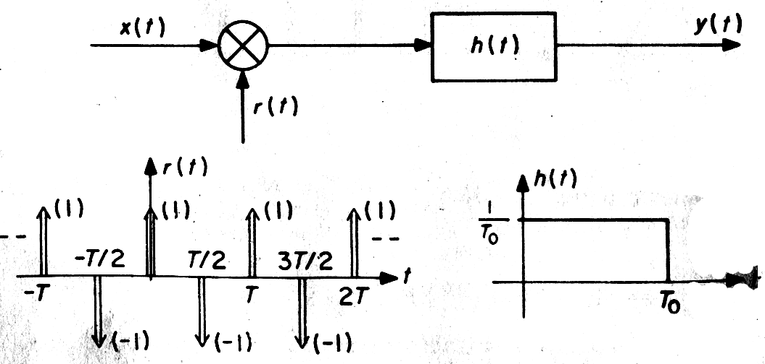
Указание. Воспользоваться теоремой: в линейных стационарных системах импульсная и частотная характеристики связаны парой преобразования Фурье.
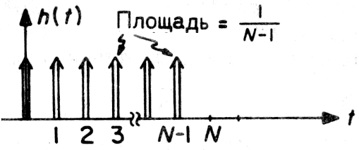
  - Найти и изобразить частотную характеристику системы, импульсная характеристика которой имеет вид

- Косинусоидальный импульс
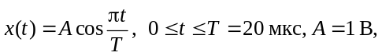
подвергнут дискретизации путём умножения его на периодическую последовательность прямоугольных импульсов:
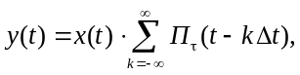
где П_{τ} (t) – прямоугольная функция длительностью 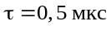 и амплитудой 1, 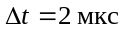 – шаг дискретизации. Описать и изобразить спектр последовательности 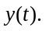
Указание. При нахождении спектра косинусоидального импульса дважды продифференцировать сигнал.
3.17. Доказать следующее свойство преобразования Фурье (ПФ)
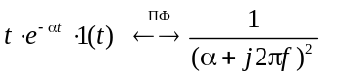, α>0 .
Указание: применить свойства дифференцирования и умножения на t для ПФ.

3.18. Определить спектр и форму сигнала
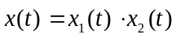
если известны спектральные плотности сомножителей
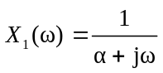 и 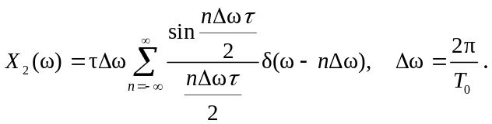

3.19. Сигналы 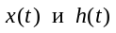 имеют спектры 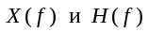 соответственно. Показать, что
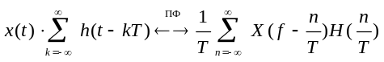 ,
где Т – период повторения сигнала 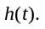 Указание: найти спектральную функцию периодического сигнала 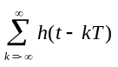, а затем использовать теорему о спектре произведения ПФ.

3.20. Сигнал 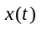 имеет спектр 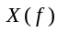.
а) Найти спектр функции
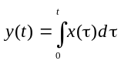;
б) Определить спектральную плотность сигнала на выходе реального интегратора
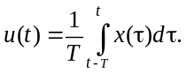
Здесь 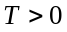 – фиксированный параметр.

СПИСОК ЛИТЕРАТУРЫ

- Романюк Ю.А. Основы цифровой обработки сигналов, Ч.1. Свойства и преобразования дискретных сигналов: Учебное пособие.- М., МФТИ, 2005.-332с.

